Приложение

Описание местоположения границ публичного сервитута

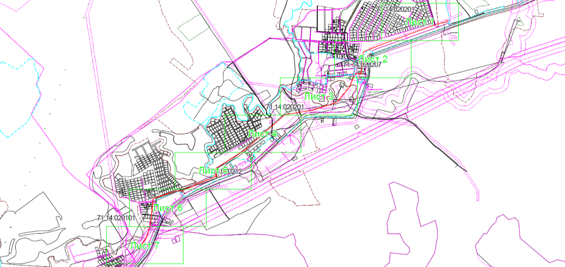

Масштаб 1:17514
Выносной лист № 1

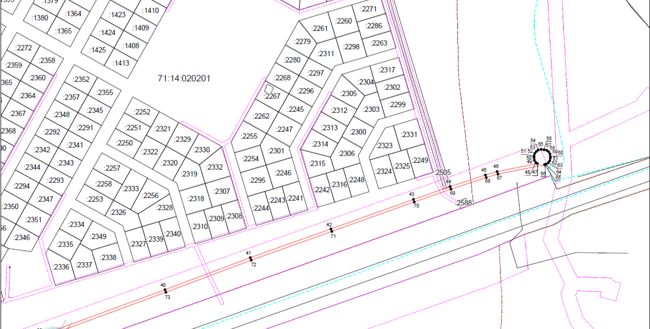

Масштаб 1:2500
Выносной лист № 2

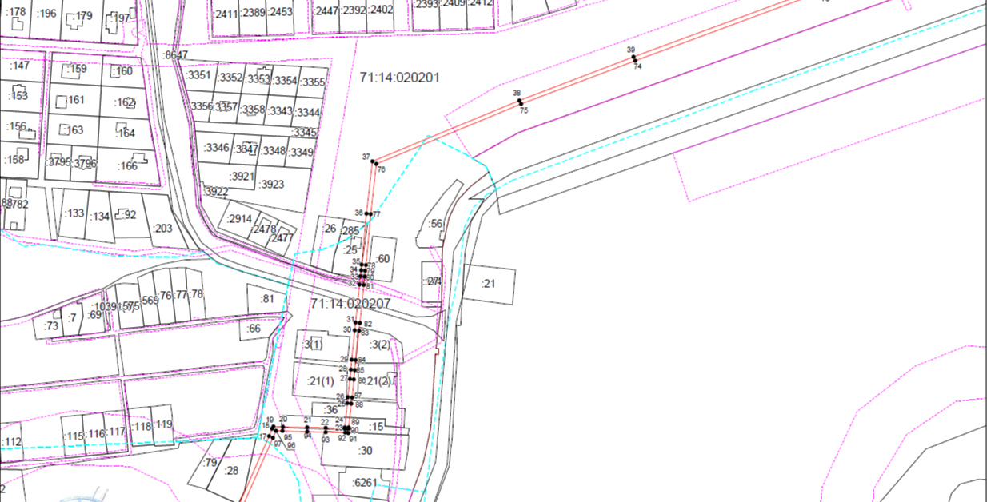

Масштаб 1:2500
Выносной лист № 3

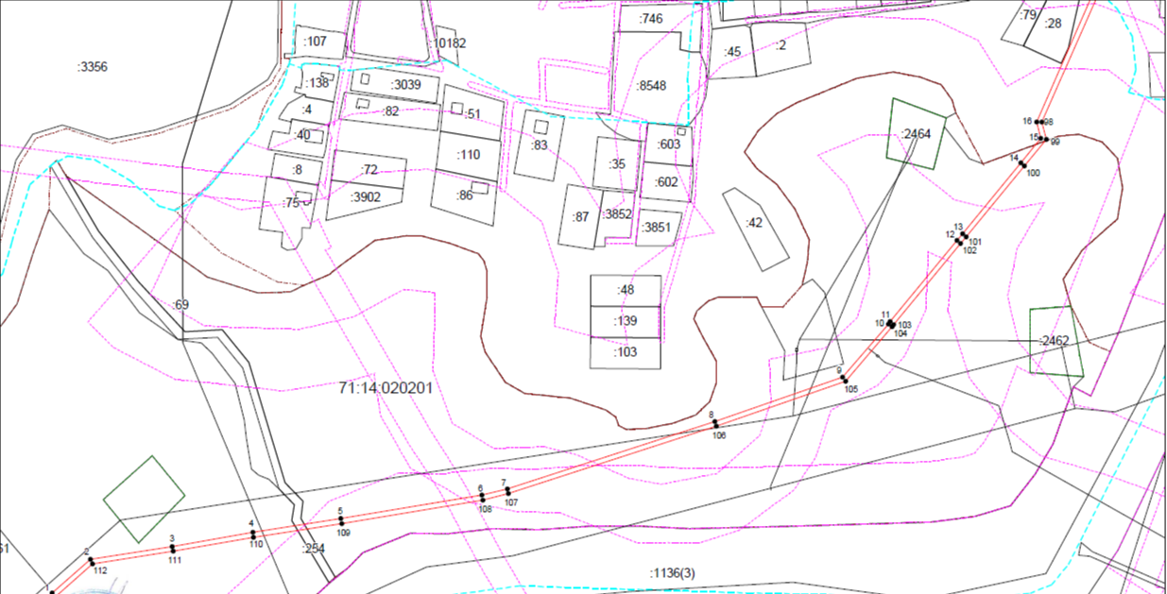

Масштаб 1:2500
Выносной лист № 4

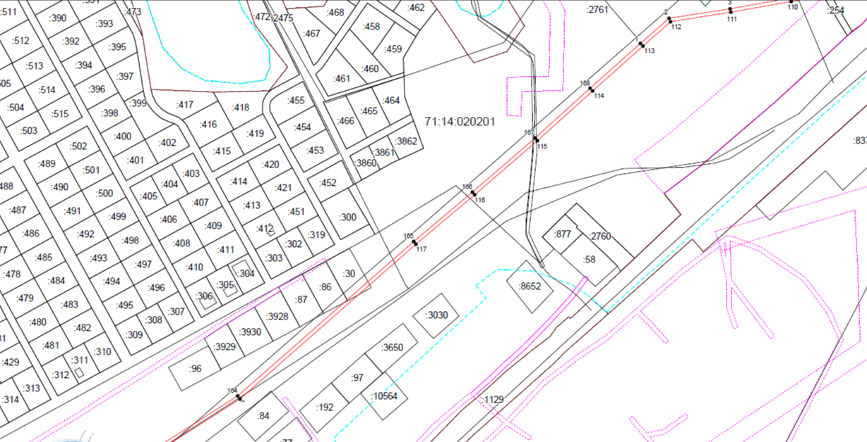

Масштаб 1:2500
Выносной лист № 5

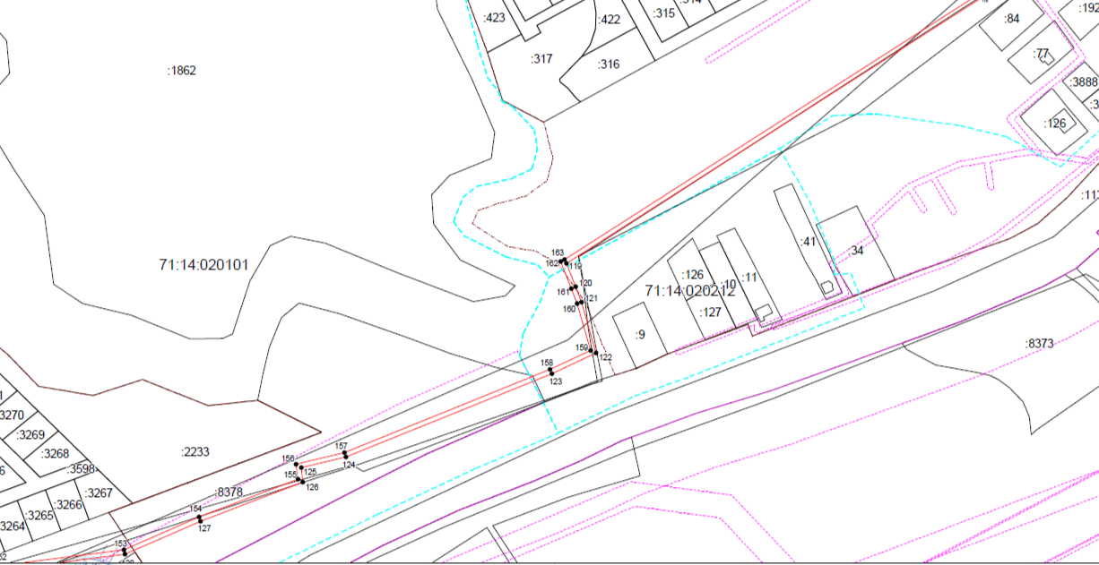
Масштаб 1:2500

Выносной лист № 6

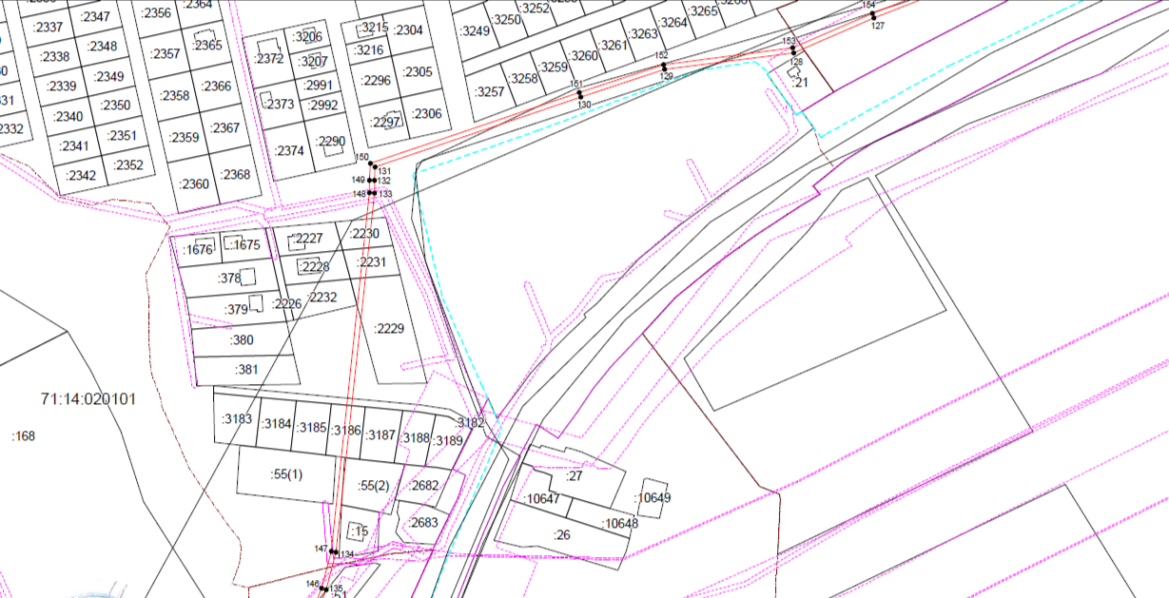

Масштаб 1:2500
Выносной лист № 7

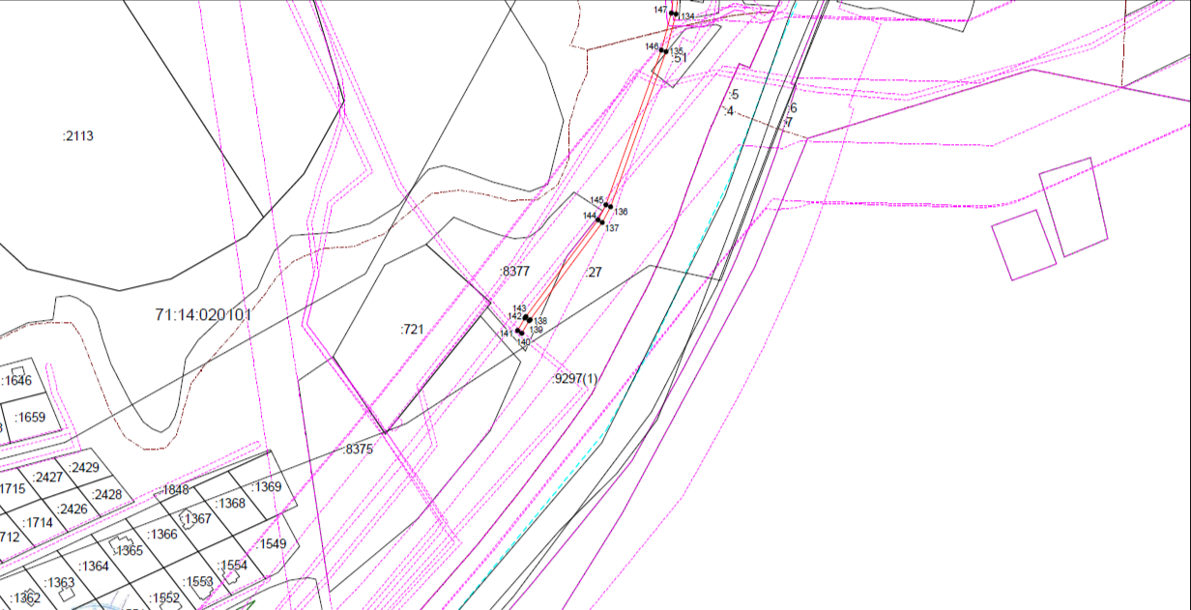

Масштаб 1:2500
Ведомость координат поворотных точек

@ 136855
Обозначение характерных точек границ | Координаты. м
Обозначение характерных точек границ | X | Y
1 | 754117.86 | 270142.40
2 | 754145.86 | 270174.00
3 | 754156.52 | 270241.97
4 | 754168.27 | 270308.65
5 | 754179.75 | 270381.47
6 | 754199.12 | 270498.19
7 | 754204.30 | 270519.29
8 | 754260.22 | 270691.25
9 | 754297.19 | 270797.28
10 | 754341.29 | 270835.15
11 | 754343.01 | 270836.33
12 | 754410.62 | 270891.85
13 | 754416.21 | 270896.60
14 | 754474.95 | 270944.85
15 | 754495.28 | 270961.43
16 | 754508.81 | 270957.73
17 | 754623.98 | 271008.54
18 | 754631.16 | 271011.55
19 | 754633.25 | 271012.79
20 | 754633.09 | 271021.78
21 | 754632.44 | 271045.80
22 | 754631.89 | 271063.92
23 | 754631.37 | 271082.37
24 | 754632.56 | 271082.38
25 | 754656.06 | 271084.92
26 | 754662.26 | 271085.46
27 | 754679.82 | 271087.32
28 | 754689.29 | 271088.20
29 | 754698.92 | 271089.15
30 | 754727.53 | 271092.24
31 | 754735.48 | 271093.15
32 | 754772.49 | 271096.94
33 | 754780.64 | 271097.87
34 | 754786.37 | 271098.45
35 | 754791.98 | 271099.13
36 | 754842.07 | 271103.71
37 | 754893.36 | 271109.55
38 | 754953.03 | 271253.58
39 | 754995.76 | 271365.37
40 | 755063.63 | 271549.16
41 | 755111.18 | 271676.13
42 | 755154.22 | 271796.17
43 | 755198.28 | 271918.92
44 | 755217.24 | 271973.44
45 | 755234.44 | 272025.94
46 | 755239.72 | 272043.43
47 | 755251.59 | 272103.16
48 | 755253.16 | 272100.98
49 | 755256.47 | 272098.92
50 | 755260.31 | 272098.29
51 | 755262.82 | 272098.37
52 | 755266.62 | 272099.25
53 | 755269.79 | 272101.52
54 | 755271.86 | 272104.83
55 | 755272.49 | 272108.69
56 | 755272.35 | 272112.91
57 | 755271.47 | 272116.71
58 | 755269.19 | 272119.88
59 | 755265.88 | 272121.94
60 | 755262.04 | 272122.57
61 | 755259.53 | 272122.49
62 | 755255.73 | 272121.61
63 | 755252.56 | 272119.34
64 | 755250.49 | 272116.03
65 | 755250.17 | 272114.07
66 | 755249.70 | 272114.17
67 | 755235.84 | 272044.40
68 | 755230.63 | 272027.15
69 | 755213.45 | 271974.72
70 | 755194.51 | 271920.25
71 | 755150.45 | 271797.52
72 | 755107.42 | 271677.51
73 | 755059.88 | 271550.55
74 | 754992.02 | 271366.78
75 | 754949.32 | 271255.06
76 | 754890.57 | 271113.26
77 | 754841.66 | 271107.69
78 | 754791.56 | 271103.11
79 | 754785.93 | 271102.43
80 | 754780.21 | 271101.85
81 | 754772.06 | 271100.92
82 | 754735.04 | 271097.13
83 | 754727.09 | 271096.21
84 | 754698.51 | 271093.13
85 | 754688.91 | 271092.18
86 | 754679.43 | 271091.31
87 | 754661.87 | 271089.44
88 | 754655.67 | 271088.90
89 | 754632.32 | 271086.38
90 | 754631.01 | 271086.36
91 | 754626.97 | 271085.91
92 | 754627.35 | 271082.92
93 | 754627.89 | 271063.80
94 | 754628.45 | 271045.68
95 | 754629.09 | 271021.69
96 | 754629.21 | 271015.07
97 | 754622.40 | 271012.21
98 | 754508.50 | 270961.96
99 | 754494.35 | 270965.84
100 | 754472.42 | 270947.94
101 | 754413.64 | 270899.67
102 | 754408.05 | 270894.92
103 | 754340.60 | 270839.53
104 | 754338.85 | 270838.32
105 | 754293.76 | 270799.61
106 | 754256.43 | 270692.52
107 | 754200.45 | 270520.39
108 | 754195.20 | 270499.00
109 | 754175.80 | 270382.11
110 | 754164.32 | 270309.31
111 | 754152.58 | 270242.63
112 | 754142.09 | 270175.77
113 | 754114.88 | 270145.06
114 | 754064.74 | 270089.22
115 | 754009.35 | 270027.99
116 | 753949.40 | 269958.77
117 | 753894.45 | 269893.40
118 | 753722.32 | 269698.24
119 | 753489.48 | 269335.15
120 | 753469.18 | 269343.35
121 | 753455.58 | 269348.17
122 | 753411.06 | 269361.00
123 | 753393.14 | 269322.51
124 | 753320.33 | 269142.68
125 | 753310.86 | 269103.51
126 | 753298.37 | 269105.08
127 | 753263.95 | 269015.77
128 | 753235.14 | 268949.69
129 | 753221.51 | 268843.35
130 | 753198.66 | 268774.62
131 | 753141.10 | 268605.07
132 | 753130.08 | 268604.61
133 | 753119.56 | 268604.56
134 | 752823.62 | 268572.92
135 | 752792.86 | 268564.79
136 | 752667.23 | 268519.85
137 | 752654.48 | 268513.17
138 | 752576.01 | 268454.59
139 | 752574.78 | 268453.72
140 | 752564.77 | 268447.71
141 | 752566.83 | 268444.28
142 | 752576.97 | 268450.37
143 | 752578.37 | 268451.36
144 | 752656.61 | 268509.77
145 | 752668.84 | 268516.17
146 | 752794.05 | 268560.96
147 | 752824.35 | 268568.98
148 | 753119.79 | 268600.56
149 | 753130.18 | 268600.61
150 | 753144.00 | 268601.19
151 | 753202.45 | 268773.35
152 | 753225.43 | 268842.46
153 | 753239.04 | 268948.61
154 | 753267.65 | 269014.25
155 | 753300.98 | 269100.72
156 | 753313.91 | 269099.09
157 | 753324.15 | 269141.45
158 | 753396.81 | 269320.92
159 | 753413.24 | 269356.21
160 | 753454.36 | 269344.36
161 | 753467.76 | 269339.61
162 | 753491.46 | 269330.03
163 | 753493.04 | 269333.33
164 | 753725.52 | 269695.82
165 | 753897.48 | 269890.79
166 | 753952.44 | 269956.17
167 | 754012.34 | 270025.34
168 | 754067.71 | 270086.54
1 | 754117.86 | 270142.40

Условные обозначения:
 | - граница публичного сервитута
 | - установленная граница муниципального образования
 | - установленная граница населенного пункта
 | - граница земельного участка
 | - характерная точка границы публичного сервитута
:268 | - кадастровый номер земельного участка
71:30:020621 | - номер кадастрового квартала

